

**NOMBRE:** David Israel Leon

## Migrar una base de datos relación a neo4j postgres neo4j

* **Modelo de base de datos relacional**

Este es un ejemplo de base de datos relacional

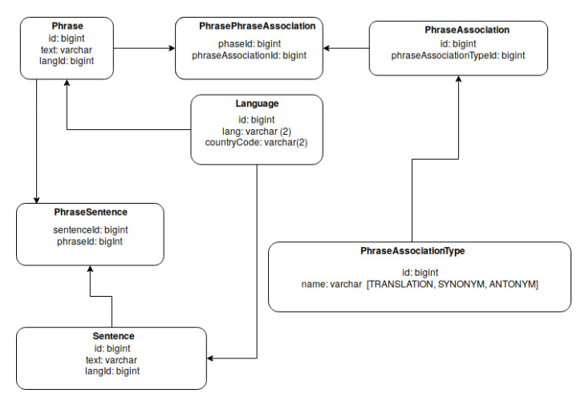

Para poder migrar primero preparamos una consulta sql para seleccionar todos los datos y exportar a un archivo csv.

Tenemos como ejemplo

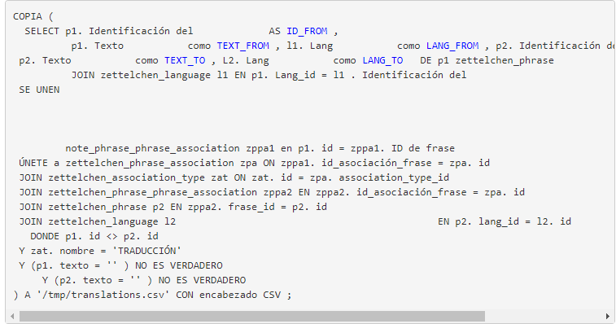

En neo4j preparamos consultas Cypher con la herramienta LOAD CSV para importar datos

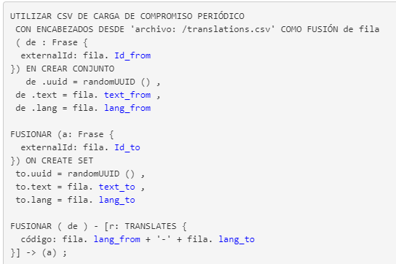

Con esto, obtenemos todos los valores del archivo csv y los leemos línea por línea creando nodos y relaciones, el archivo csv , debe colocarse en el directorio de importación, se puede nombrar como **import.cypher**